Отборочное задание для олимпиады.
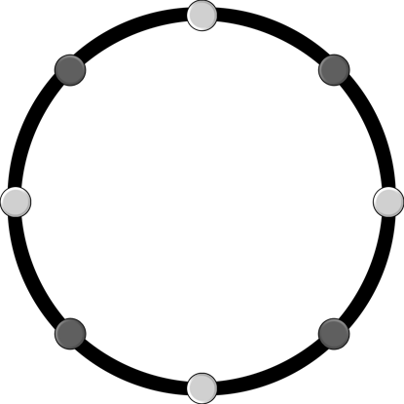
Задача робота – переместить белые банки внутрь белого круга, а черные – за пределы черной окружности. Банка считается помещенной в белый круг, если она целиком находится внутри него. Банка считается помещенной за пределы черной окружности, если она никакой своей частью не находится над черной линией или белым кругом. На выполнение задания отводится 60 секунд. Робот начинает движение на любом участке черной линии по желанию участника.

